表 1 He-Ne 激光波长测量参数
每档环数
50

表 2 He-Ne 激光波长测量原始数据
累计圈数 N (环) | 反射镜位置 d (mm)
 | 10
 | 10.01582
 | 10.03164
 | 10.04746
 | 10.06328
 | 10.0791
 | 10.09492
 | 10.11074
 | 10.12656
 | 10.14238

表 3 He-Ne 激光波长测量计算明细
group | delta_d | wavelength
1 | 0.0791 | 632.8
2 | 0.0791 | 632.8
3 | 0.0791 | 632.8
4 | 0.0791 | 632.8
5 | 0.0791 | 632.8

表 4 He-Ne 激光波长测量结果汇总
结果量 | 数值 | 单位
实验波长 λ | 632.8 | nm
相对误差 | 3.593136e-14 | %
逐差平均 Δd | 0.0791 | mm
逐差标准差 | 7.944352e-16 | mm

表 5 点光源与扩展光源干涉现象原始数据
光路(1未扩束/2扩束/3钠灯) | 形态(1圆环/2直纹) | 移动(1涌出/-1淹没/0不适用) | 定域(1是/0否)
 | 1 | 1
 | 1 | 1
 | 1 | 1

表 6 点光源与扩展光源干涉现象结果汇总
结果量 | 数值 | 单位
已记录现象数 | 3

图 1 He-Ne 激光波长测量
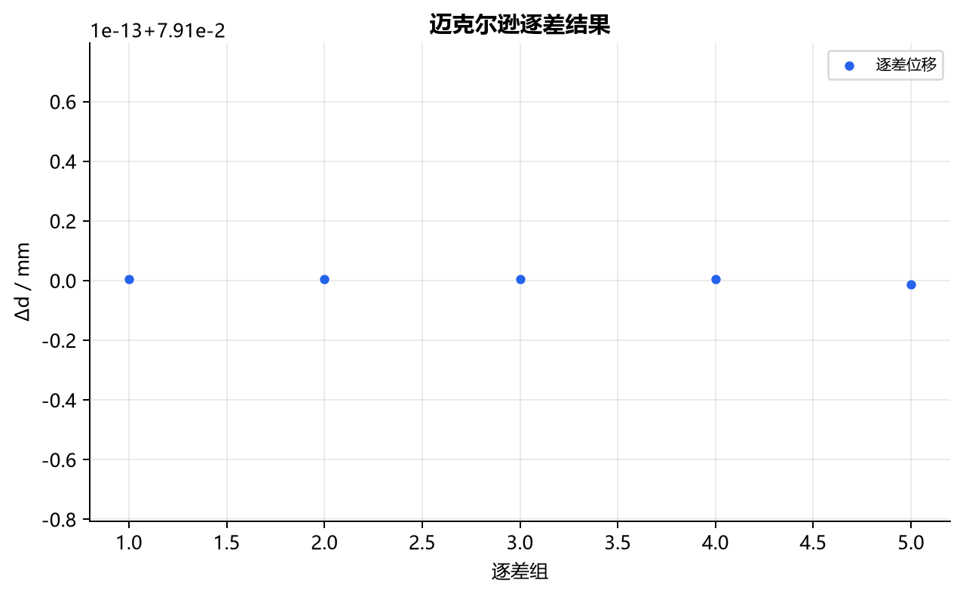

第三部分 数据分析与处理
He-Ne 激光波长测量
10 点单向读数、隔 5 档逐差。先筛除空白行并统一到公式所示单位，再计算明细表和汇总结果。
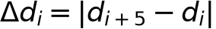
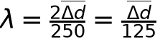
第 1 组逐点代入：group=1，delta_d=0.0791，wavelength=632.8。
第 2 组逐点代入：group=2，delta_d=0.0791，wavelength=632.8。
第 3 组逐点代入：group=3，delta_d=0.0791，wavelength=632.8。
第 4 组逐点代入：group=4，delta_d=0.0791，wavelength=632.8。
第 5 组逐点代入：group=5，delta_d=0.0791，wavelength=632.8。
本组数据代入后：实验波长 λ=632.8 nm；相对误差=3.593136e-14 %；逐差平均 Δd=0.0791 mm；逐差标准差=7.944352e-16 mm。完整逐点中间量见第一部分对应计算明细表。
点光源与扩展光源干涉现象
三行依次记录未扩束激光、扩束激光和钠灯扩展光源。先筛除空白行并统一到公式所示单位，再计算明细表和汇总结果。
本组数据代入后：已记录现象数=3 。完整逐点中间量见第一部分对应计算明细表。

第四部分 拓展、建议、误差分析与总结
拓展方向
可分析逐差离散度，并比较点光源非定域干涉与扩展光源定域等倾干涉。
改进建议
鼓轮始终单向连续缓慢旋转；一旦反转，应回旋多圈重新调零；严禁直视未扩束激光。
误差分析
条纹计数、读数合成、反射镜倾斜、空气扰动和鼓轮机械空程差。
总结
以上结果来自本次提交数据的公式计算与拟合。算法单元测试与合成 fixture 可验证计算链和文档结构，但不能据此断言完整真实实验数据一定正确；真实结论仍需结合原始记录、仪器条件和讲义判据审核。

